東興國中 111學年度科學展覽注意事項
※相關訊息參考網站－
科參展安全規則https://twsf.ntsec.gov.tw/Article.aspx?a=39&lang=1
歷屆優勝作品https://twsf.ntsec.gov.tw/Article.aspx?a=41&lang=1
關鍵字:國立台灣科學教育館
◎【正確名稱】請於12/20(二) 16:00以前確認，以利製作評分表。
＊【說明書】請於12/22(四)12:00以前交至教務處設備組，共三份（恕不退還）遲交評審將斟酌扣分。格式公告在校網頁。
◎【場地佈置】請於12/26(一)早上下課時間完成。
地點：本校圖書館。逾時不開放場地。亦不提早開放(因要先排桌椅)大小為全開海報紙直式二張。如果有成品要展示，請於12/26(一) 12:25前到圖書館排放好！ 12/26(一)12:25~13:45為評分時間，請同學務必到場備詢。(自行請公假)12/30第6節下課掃地時間將海報收回。場地復原(若未收回以廢棄物處理)。逾時不候!

【作品規格】
１、成果展示版面：請以全開海報紙書寫(含文字圖表照片)，直式二張。
２、作品繳交需由指老師簽名審核。若作品不完整將喪失比賽資格。
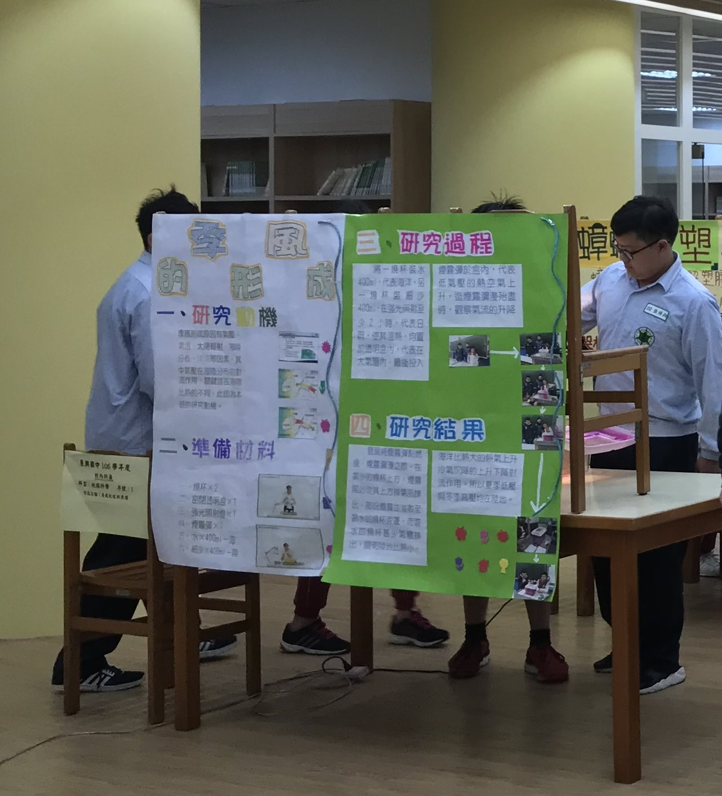
◎【評分標準】
創意性 15%；
實驗設計與紀錄 35%；
實驗結果與重要性 35%；
文字表達能力(含海報製作)15%。

桃園市立東興國民中學111學年度科學展覽
附件一：說明書封面(單獨一張A4大小)
作品說明書

科 別：
組 別：國中組
作品名稱：
關 鍵 詞： 、 、 （最多3個）

指導老師簽章：
參賽同學：( )年( )班 ( )號 姓名( )
( )年( )班 ( )號 姓名( )
( )年( )班 ( )號 姓名( )

編 號：(由教務處填寫)

製作說明：
1.說明書封面僅寫科別、組別、作品名稱及關鍵詞。
2.編號由教務處統一編列。
3.封面編排由參展作者自行設計。

作品名稱：
摘要（300字以內）
附件二：說明書內文(第二張開始)A4大小
壹、研究動機
貳、研究目的
參、研究設備及器材
肆、研究過程或方法
伍、研究結果
陸、討論
柒、結論
捌、參考資料及其他

※書寫說明：
1.作品說明書一律以A4大小紙張由左至右打字印刷（或正楷書寫影印）並裝訂成冊。
2.作品說明書內容文字以7000字為限（包含標點符號，但不包含圖表之內容及其說明文字），總頁數以30頁為限（不含封面、封底及目錄）。
3.內容使用標題次序為壹、一、（一）、１、（１）。
4.研究動機內容應包括作品與教材相關性（教學單元）之說明。

